Фідровська Н. М., Лисавицький К. Ю., Хурсенко С. О.
ПОКРАЩЕННЯ КОНСТРУКЦІЇ ШАХТНИХ ПІДЙОМНИХ БАРАБАНІВ
При роботі шахтних підйомних установок на багатьох барабанах відмічається деформація обичайки. Це пояснюють наявністю перевантаження або динамічного зусилля і значним зносом футеровки, яка виконує також і розвантаження оболонки барабана. Деформовану обичайку випрямляють за допомогою гідродомкрата і підсилюють установкою додаткових ребер жорсткості.
Скріпіння барабана, яке виникає при роботі підйомної установки, пояснюють послабленям заклепок, розхитуванням швів, зносом або послабленям закріплення болтів лобовини і ступиці. При цьому заклепки, які мають тріщини в головці або в основанні, заміняють новими, ослаблені болтові з’єднання роз’ємних частин барабана підтягують або заміняють новими.
Біциліндричні барабани являються менш надійними, в них частіше з’являються тріщини в місцях концентрації напружень, перепаду жорсткостей. Тріщини виникають, як правило, в кільцевих швах лобовини з трубою жорсткості і супроводжуються появою радіальних тріщин лобовини, які розвиваються від ступичної частини, ребра мають тріщини по всій довжині шва до ступиці.
Тріщини обичайки мають, як правило, прогресуючий характер, вони значно зменшують міцність всього барабану.
Якщо при товщині обичайки барабана, яка отримана розрахунком на міцність, стійкість не забезпечена, то або збільшують товщину або підсилюють обичайку ребрами чи кільцями жорсткості.
Перший шлях веде до збільшення ваги барабана, а другий, якщо і не збільшує значно вагу, то погіршує технологію виготовлення барабана і його роботу.
А.І.Маневич і А.І.Бичуч розглядали напружений стан оболонок і діафрагм шахтних підйомних машин на прикладі шахтної підйомної машини ШПМ БЦК 8/5х2,7, яка призначена для роботи на глибині до 1200м. Було відмічено, що тріщини з’являються у зварних швах косинок і ребер. Ремонт тріщин виконувався шляхом видалення наплавленого металу і повторній заварці.
Періодичність ремонтів складав 2…3 місяці. При внеплановій зупинці машини було відмічено, що тріщини в ремонтних швах поновлювалися через 10…14 днів після ремонту і не розвивалися.
В наступних ремонтах, крім заварки швів, проводилося посилення діафрагм односторонніми накладками в місцях тріщиноутворення. Але тріщини продовжували розвиватися в ремонтних швах і основному металі накладок і діафрагм по границі накладки. В міжремонтний період (2…3 місяці) одна з тріщин в діафрагмі розвивалася на всю ширину кільця з виходом в основний метал оболонки.
Багатократні ремонти тріщин і посилення місця їх виникнення в кільцях діафрагм не зупинили процес тріщиноутворення.
До конструкцій барабанів всіх підйомних машин застосовуються наступні вимоги: достатня міцність і жорсткість, невелика власна маса, задовільна поверхня навивки і простота монтажу і експлуатації.
Основні напруження, які виникають в стінці оболонці барабану від навивки витків канату, являється напруження стиску. Напруження кручення від передачі оболонкою крутного моменту досить малі і ними нехтують, а напруження згину від натягнення канату треба враховувати тільки для досить довгих оболонок, коли B/ D >3 – 4, де В – довжина оболонки, а D –діаметр. В шахтних барабанах кільця та ребра жорсткості застосовують досить часто. Конструктори шахтних підіймальних машин не враховують, що ребра жорсткості викликають напруження згину в умовах достатньо великої концентрації і це приводить до появи тріщин. Про це свідчать обстеження шахтних підіймальних барабанів Донбасу і Кривбасу.
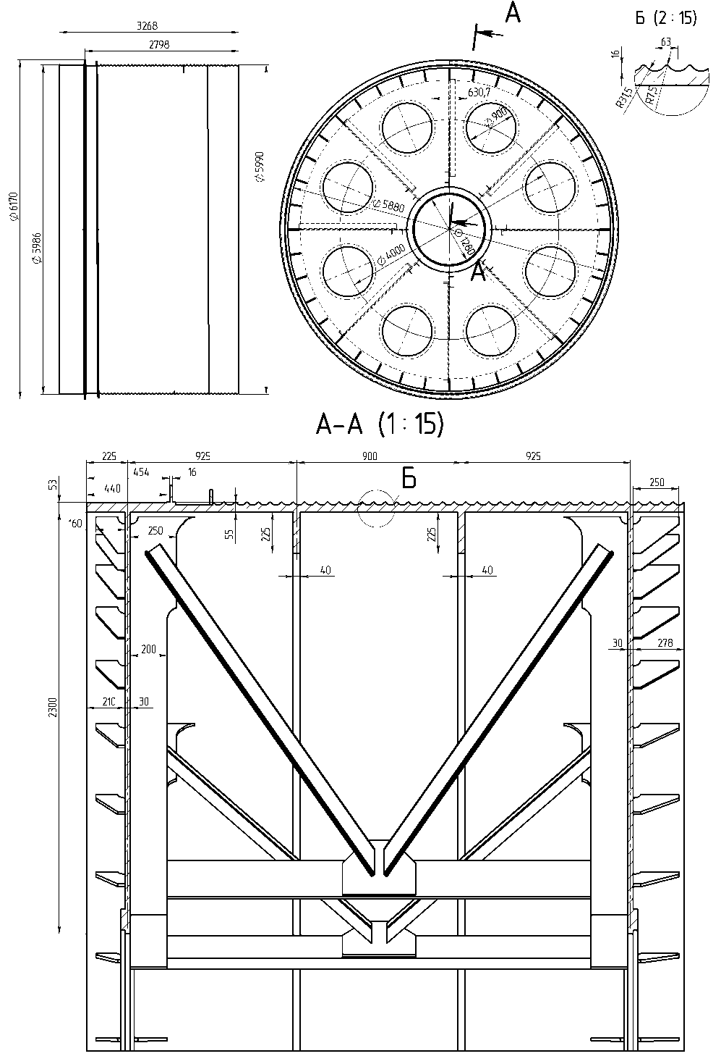
Рис.1 Барабан ШПМ ЦР-6х3,4/0,6
Розглянемо шахтний барабан підйомної машини ЦР-6х3.4/0,6, наведений на рис.1. Як басимо, барабан має консольні дільниці, які приварені до лобовини за допомогою косинців. З одного боку барабану на консольну дільницю навивка канату не проводиться, а з другого витки канату стискують лобовину. Так як середня частина обичайки барабану прогинається під навитими витками канату, то консольні частини вигинаються вверх, що приводить до появи тріщин у місцях приварки до косинців. Розташування витків канату над місцем приварки лобовини являється дуже великою помилкою, тому що крім місцевих напружень від зварювання ми будемо мати ще і дуже сильні деформації, які викличуть у місцях приварки тріщини.
Як бачимо, конструкція такого барабану досить недосконала.

